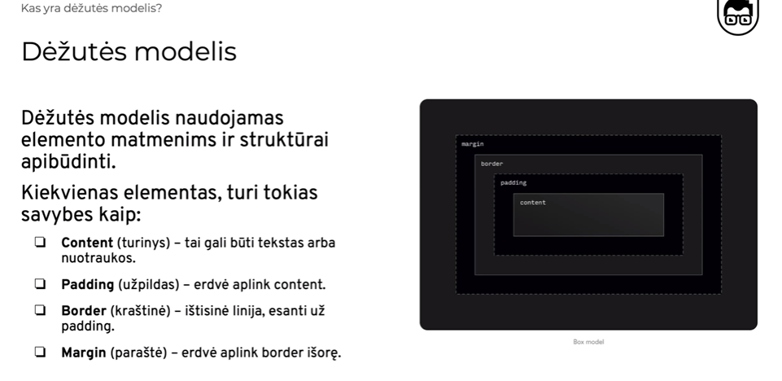

Contente gali but ir kitas box elementas (divai). Jo dydis valdomas css width ir hight

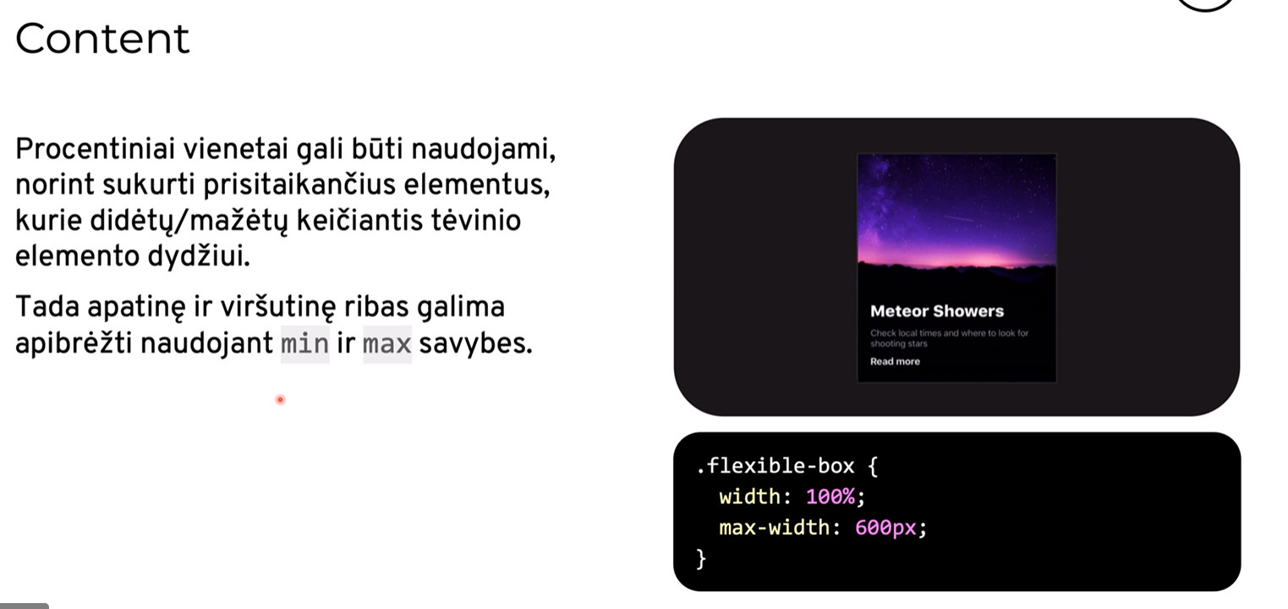

Max leistinas plotis bus 600px, o plotis 100px (600 tevinio elemento.)

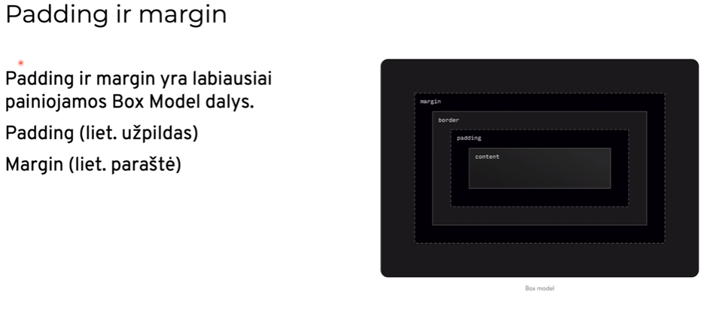

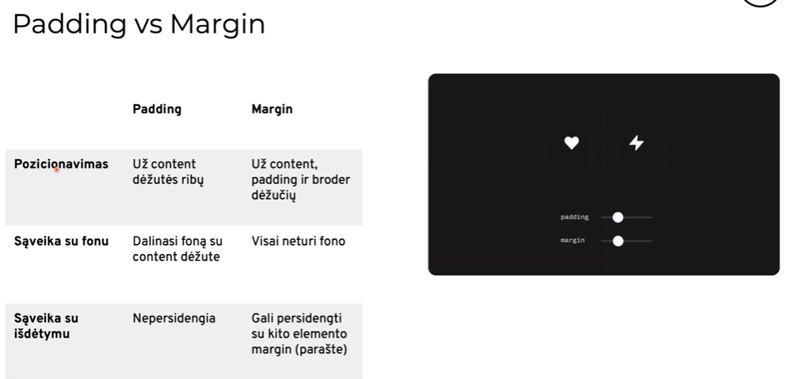

Padding boxe ir atitrauktu man teksta nuo virsaus

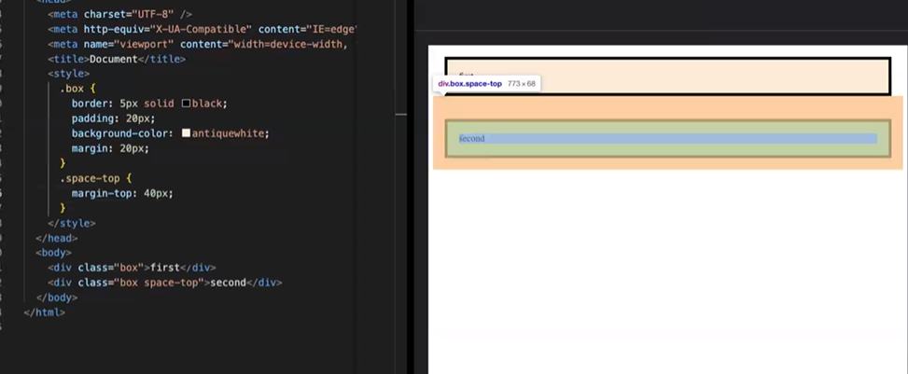

Norint didesnio tarpo – suteiki papildoma klase apatiniam elementui (second) ir stiliuj padidini jo margina dvigubai. Nes kitaip vienas ant kito uzlipa ir gaunas ne dvigubas tarpas, o toks pat kaip ir is sono ar virsaus

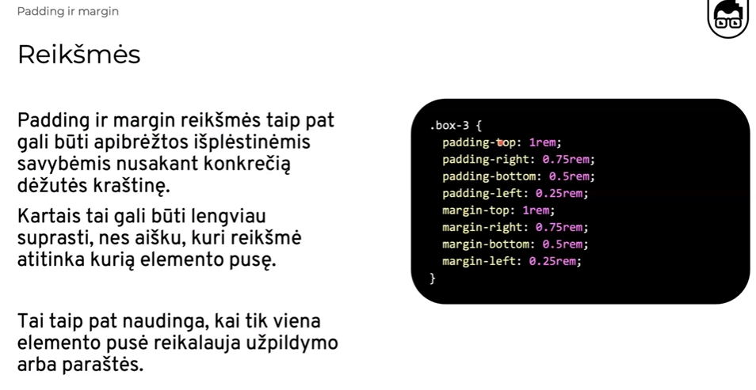

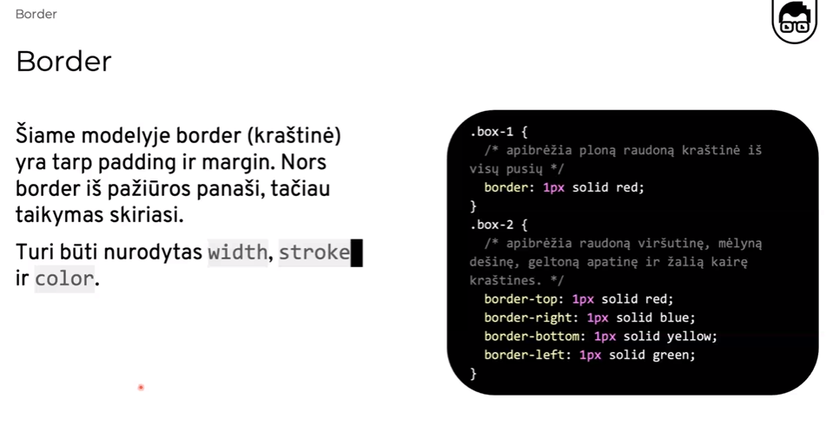

Solid – paprastai krastinei

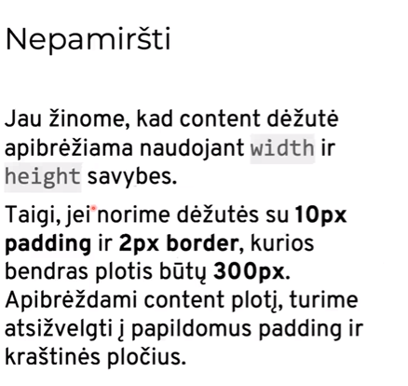

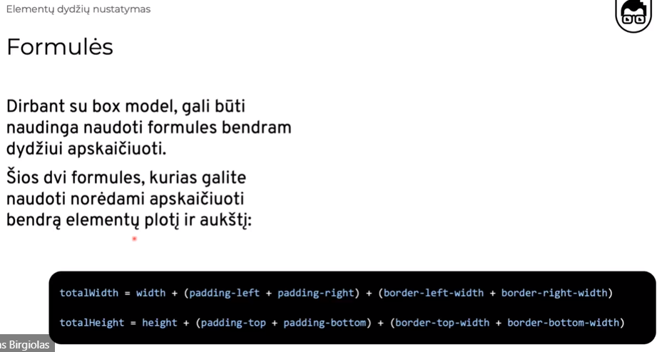

Visas plotis devtools atsidarius ir uzvedus ant elemento matosi. Tai jei paciam boxui desi 600, padding 25, border 6, tai gausis 662

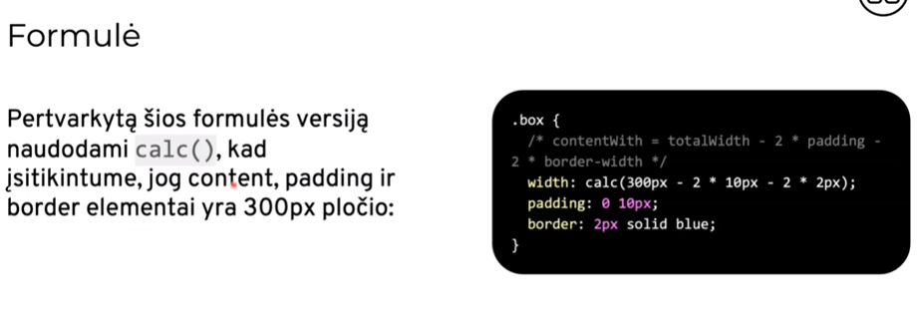

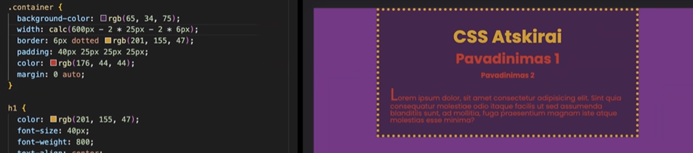

Retai kada calc naudojama

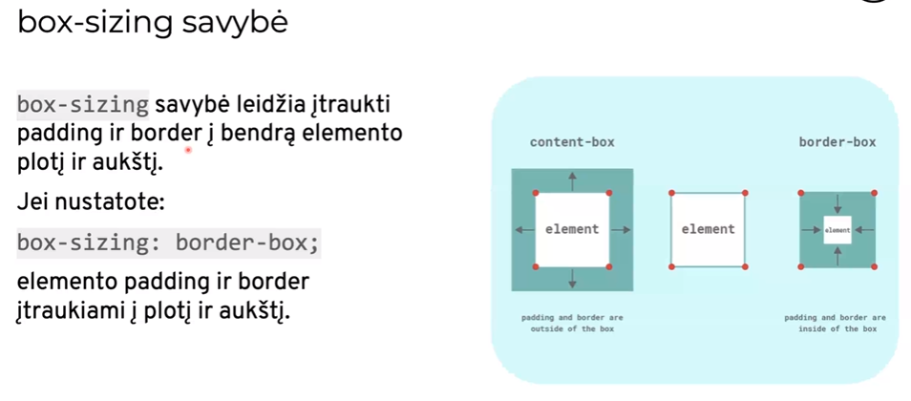

Border-box sumazina elementa

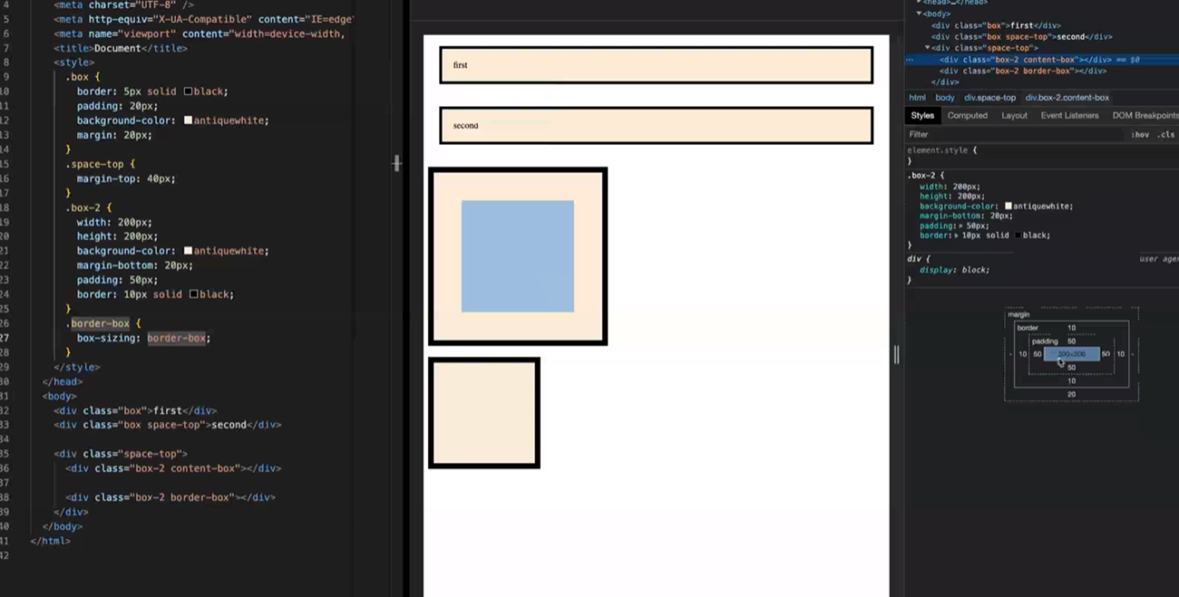

Praktiskai. Apatinis su border box

Su inline neveikia margin top ir bottom. Tik i sonus. Inline yra anchor tag, link,span, ir pan.

Cia siaip kodas ir pvz:

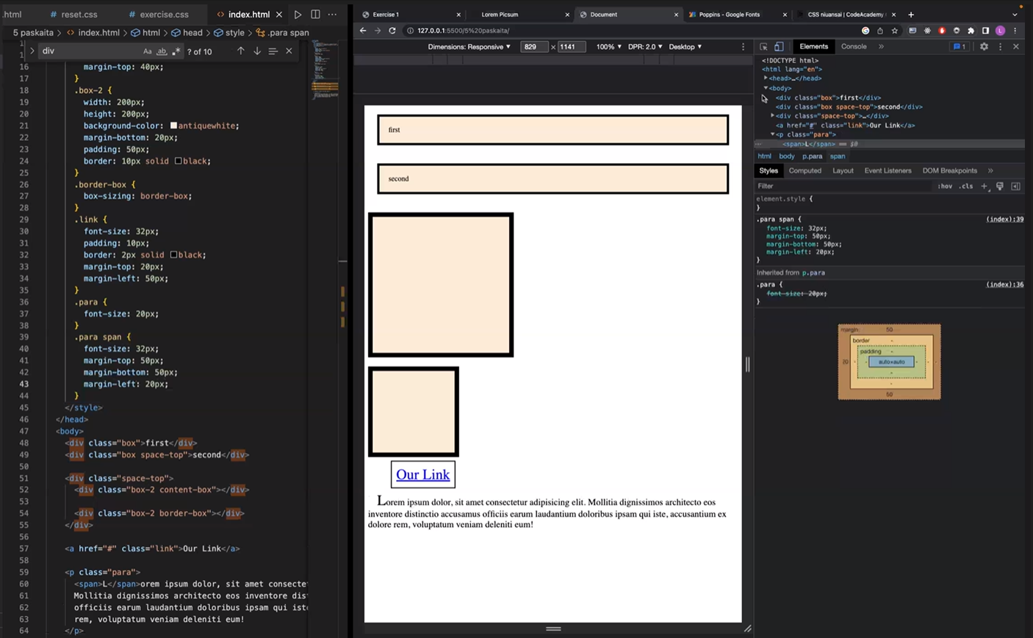

Vienas widht calsc(300px-2*30px-2*4px)/ height 300 tas pats copy paste/ padding 30/ border 4

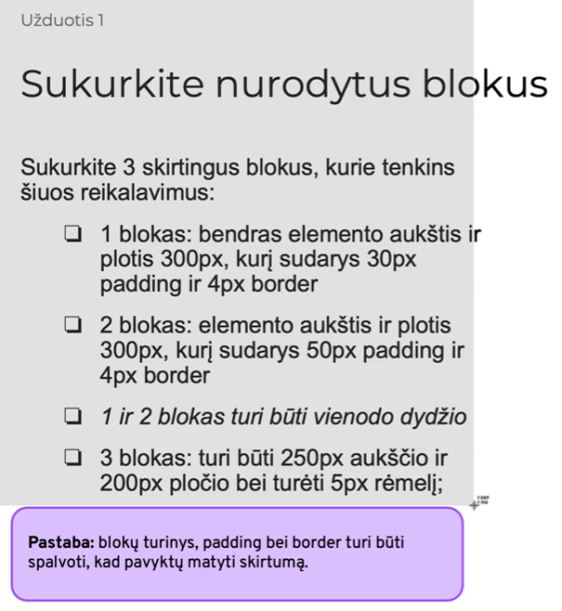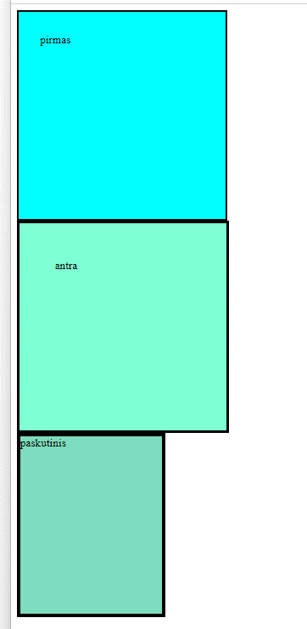 wtf gavos nzn

Kodas:

<title>Document</title>

    <style>

      .box {

        border: 3px solid black;

        background-color: aqua;

        width: calc(300px - 2 * 30px - 2 * 4px);

        height: 232px;

        padding: 30px;

      }

      .boxtop {

        border: 2px solid black;

        background-color: aquamarine;

        width: 192px;

        height: 192px;

        padding: 50px;

        border: 4px solid black;

      }

      .boksas {

        background-color: rgb(125, 220, 189);

        height: 250px;

        width: 200px;

        border: 5px solid black;

      }

    </style>

  </head>

  <body>

    <div class="box">pirmas</div>

    <div class="boxtop">antra</div>

    <div class="boksas">paskutinis</div>

  </body>

</html>

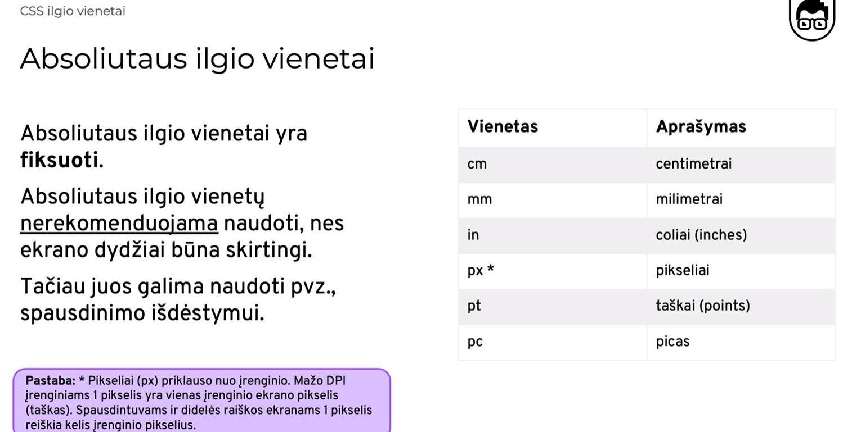

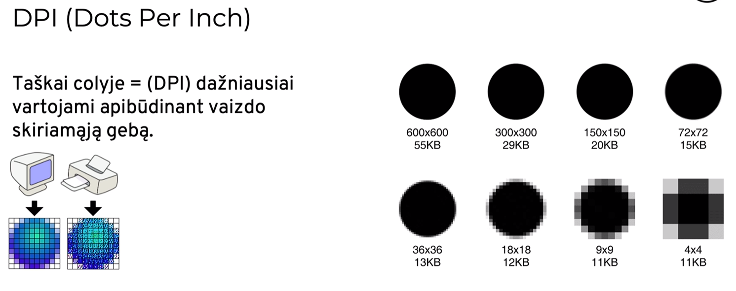

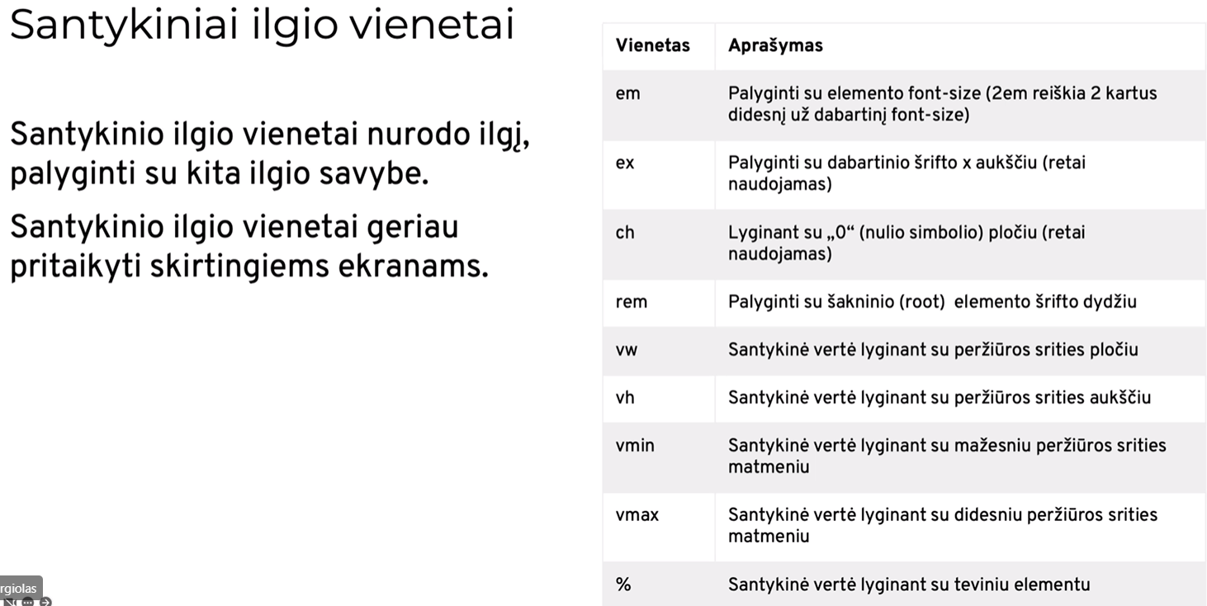

Vh yra eekrano aukstis pvz

Procentai, tai jei yra ekranas 800px, 50%bus 400px

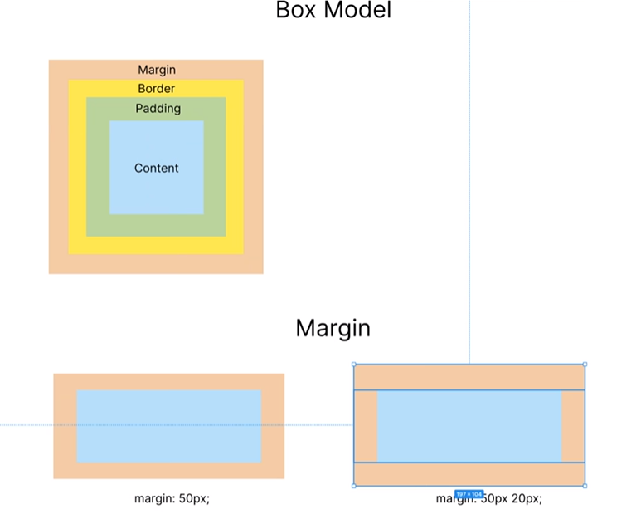

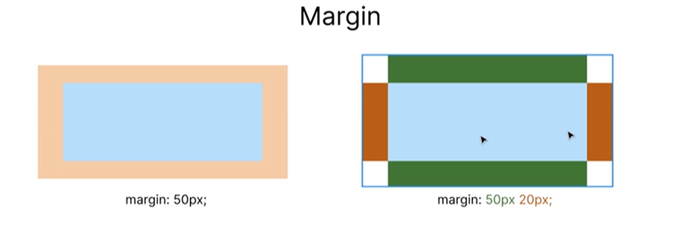

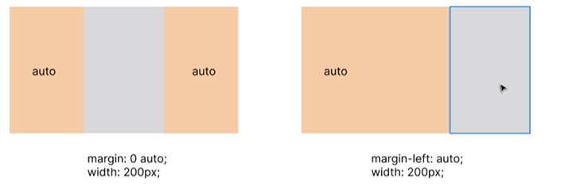

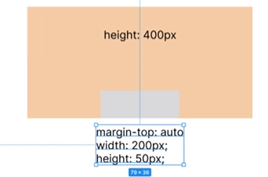

**Margin 0, auto – jei norim elemento per viduri (kaip su microsoft)**

Border radius uzlenkia kampus

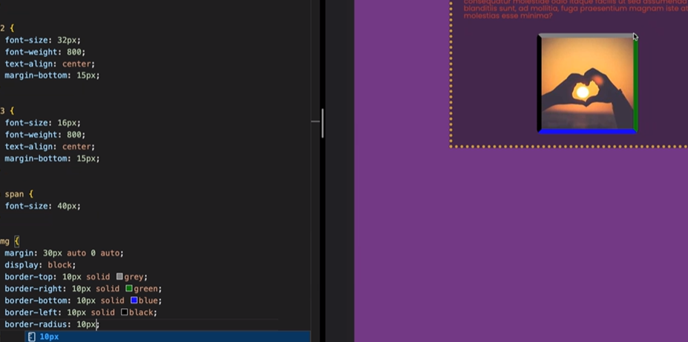

**Da fuuuuuq**

**Kas yra dėžutės modelis?**

Paskautinį kartą atnaujinta: Jun 28, 2022 | Gedas Gardauskas

Viena iš pagrindinių ir neatsiejamų koncepcijų kuriant tinklapį yra **dėžutės modelis**. Pradedantiesiems šios sąvokos supratimas yra svarbus norint geriau suprasti, kaip veikia HTML elementų atvaizdavimas.

Pasižiūrėkime, kaip struktūriškai atrodo HTML elementas. Kiekvienas elementas susideda iš kelių sluoksnių (žr. iliustraciją žemiau).

Kiekvienas HTML elementas paprasčiausiai yra dėžutė, o **dėžutės modelis** naudojamas elemento matmenims ir struktūrai apibūdinti.

Kiekvienas langelis, užimantis vietą jūsų puslapyje, turi tokias savybes kaip:

* **Content** (turinys)– tai gali būti tekstas arba nuotraukos.
* **Padding** (užpildas)– erdvė aplink content.
* **Border** (kraštinė)– ištisinė linija, esanti už padding.
* **Margin** (paraštė)– erdvė aplink border išorę.

Įdomiausia, kad visus juos galime kontroliuoti su CSS. Panagrinėkime, kaip tai galima daryti kartu:

https://www.youtube.com/s/desktop/ce262d3b/img/favicon_32x32.png

[YouTube](https://youtu.be/A1GBUJbBvUA)

[**SEKANTI TEMA**](https://codeacademy.online/dashboard/modules/html2/Wfe0tWB8VMhuTanPlzsC/17563764)

#### CSS savybės, kurios kontroliuoja dėžutės atributus

Paskautinį kartą atnaujinta: Oct 26, 2022 | Gedas Gardauskas

Jau aptarėme kas yra dėžutės modelis, o dabar pažiūrėkite detaliau į savybes, kurios gali keist dėžutės atributus. Iš viso yra 5 pagrindinės savybės - width, height, padding, margin, ir border. Visos jos turi keletą variacijų, kurias aptarsime žemiau.

## **Width ir height (content)**

width ir height savybės kontroliuoja dėžutės vidinį dydį, ten kur yra turinys. Abiejų šių savybių reikšmės gali būti CSS ilgio vienetai (apie juos kitoje temoje). Kol kas galima įsivaizduoti, kad naudojame tiesiog paprasčiausius pikselius (px).

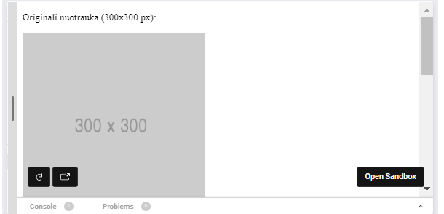

[CodeSandbox](https://codesandbox.io/embed/agitated-poincare-5ywiih?fontsize=14&hidenavigation=1&theme=light)

Problema, kai nustatome fiksuotus dydžius, nuotraukos visada išlieka tokio pat dydžio. Tad, jeigu pastebėjote, sumažinus ekraną atsiranda papildoma horizontali slanki juosta (angl. scrollbar). Todėl dažniausiai yra geriau naudoti ne fiksuotus, o absoliučius dyždius, pavyzdžiui procentus.

Be to, kad būtų galima geriau kontroliuoti dėžutėje esančio turinio dydį, dar papildomai buvo sukurtos min-witdh ir min-height bei max-width ir max-height savybės. Jos atitinkamai leidžia nustatyti minimalius ir maksimalius dydžius, kurie neleidžia turininiui sumažėti arba padidėti daugiau nei nustatyta.

[CodeSandbox](https://codesandbox.io/embed/epic-nash-ki9s5p?fontsize=14&hidenavigation=1&theme=light)

Dabar div blokui uždėjome maksimalų ir minimalų plotį. Atkreipkite dėmesį, kaip div blokas mažėja ir stengiasi tilpti į matomo ekrano plotą. Pirma nuotrauka išlenda už ribų, o div nuolat mažėja kol pasiekia minimalų plotį - 150px.

Detalesnis šių savybių aprašymas dokumentacijoje:

* [width](https://developer.mozilla.org/en-US/docs/Web/CSS/width) / [height](https://developer.mozilla.org/en-US/docs/Web/CSS/height)
* [max-width](https://developer.mozilla.org/en-US/docs/Web/CSS/max-width) / [max-height](https://developer.mozilla.org/en-US/docs/Web/CSS/max-height)
* [min-width](https://developer.mozilla.org/en-US/docs/Web/CSS/min-width) / [min-height](https://developer.mozilla.org/en-US/docs/Web/CSS/min-height)

## **Padding ir margin.**

padding ir margin savybės sintaksiškai labai panašios, šių savybės ir "[shorthand savybės](https://developer.mozilla.org/en-US/docs/Web/CSS/Shorthand_properties)” priimamos reikšmės ir jų tvarka yra identiškai, tik viena vadinasi padding, o kita margin. Tačiau, jų panaudojimas ir veikimas skiriasi.

|  |  |  |
| --- | --- | --- |
|  | **Padding** | **Margin** |
| **Pozicionavimas** | Už content dėžutės ribų | Už content, padding ir broder dėžučių |
| **Sąveika su fonu** | Dalinasi foną su content dėžute | Visai neturi fono |
| **Sąveika su išdėtymu** | Nepersidengia | Gali persidengti su kito elemento margin (parašte) |

Taigi, paprastai šnekant margin dažniausiai naudojama tarpams tarp elementų nustatyti, o padding suteikti papildomos vietos aplink content, ypač, kai norime ten norite nudėti uždėti kažkokį foną.

Tiek margin, tiek padding galima nustatyti vienodą visoms krašinėms, tiek galima juos kontroliuoti atskirai kiekvienai kraštinei naudojant *-bottom, *-top, *-left ir *-right savybes.

Vėlgi, detalią informaciją apie šias savybes rasite dokumentacijoje:

* [margin](https://developer.mozilla.org/en-US/docs/Web/CSS/margin) / [padding](https://developer.mozilla.org/en-US/docs/Web/CSS/padding)
* [margin-bottom](https://developer.mozilla.org/en-US/docs/Web/CSS/margin-bottom) / [padding-bottom](https://developer.mozilla.org/en-US/docs/Web/CSS/padding-bottom)
* [margin-left](https://developer.mozilla.org/en-US/docs/Web/CSS/margin-left) / [padding-left](https://developer.mozilla.org/en-US/docs/Web/CSS/padding-left)
* [margin-right](https://developer.mozilla.org/en-US/docs/Web/CSS/margin-right) / [padding-right](https://developer.mozilla.org/en-US/docs/Web/CSS/padding-right)
* [margin-top](https://developer.mozilla.org/en-US/docs/Web/CSS/margin-top) / [padding-top](https://developer.mozilla.org/en-US/docs/Web/CSS/padding-top)

## **Border**

border leidžia nustatyti elemento krašinę. Ši savybė yra sudėtingiausia iš visų prieš tai paminėtų, nes yra labai daug įvairių variacijų ir nustatymų. Realiai, labai panašiai, kaip ir background.

Židžiu, kaip ir margin bei padding, border yra “shorthand” savybė. Iš tikrųjų ji nustato tris reikšmes plotį (border-width), stilių (border-style) ir spalvą (border-color).

1*/* 5px plotis | solid stilius | raudona spalva */*

2border: 5px solid red;

Plotis palaiko CSS ilgio vienetus, spalva - visas CSS spalvas, o kraštinės turi daug įvairių stilių. Galima net ir uždėti nuotrauką, kaip krašinę su [border-image](https://developer.mozilla.org/en-US/docs/Web/CSS/border-image) savybe.

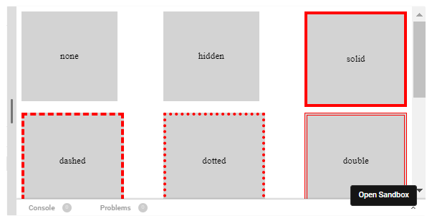

<https://codesandbox.io/embed/small-star-xjl9xj?fontsize=14&hidenavigation=1&theme=light>

Nors dažniausiai sutiksime būtent border savybę, dažnai border naudojamas sukurti šešelio efektui ir sudaryti įspudį, kad blokas yra pakilęs. Kad patiems nereikėtų sukti galvos, kaip užrašyti šią savybę, galime panaudoti [Box-shadow generator | MDN](https://developer.mozilla.org/en-US/docs/Web/CSS/CSS_Backgrounds_and_Borders/Box-shadow_generator).

Žemiau rasite nuorodas į border savybių dokumentaciją. Kaip ir minėjome, jų yra laaaabai daug, bet dauguma jų kartojasi, nes yra sukurtos pasikartojančios savybės leidžiančios kontroliuoti visas kraštines individualiai *-bottom, *-top, *-left ir *-right.

1. [border](https://developer.mozilla.org/en-US/docs/Web/CSS/border)
2. [border-bottom](https://developer.mozilla.org/en-US/docs/Web/CSS/border-bottom)
3. [border-bottom-color](https://developer.mozilla.org/en-US/docs/Web/CSS/border-bottom-color)
4. [border-bottom-left-radius](https://developer.mozilla.org/en-US/docs/Web/CSS/border-bottom-left-radius)
5. [border-bottom-right-radius](https://developer.mozilla.org/en-US/docs/Web/CSS/border-bottom-right-radius)
6. [border-bottom-style](https://developer.mozilla.org/en-US/docs/Web/CSS/border-bottom-style)
7. [border-bottom-width](https://developer.mozilla.org/en-US/docs/Web/CSS/border-bottom-width)
8. [border-collapse](https://developer.mozilla.org/en-US/docs/Web/CSS/border-collapse)
9. [border-color](https://developer.mozilla.org/en-US/docs/Web/CSS/border-color)
10. [border-end-end-radius](https://developer.mozilla.org/en-US/docs/Web/CSS/border-end-end-radius)
11. [border-end-start-radius](https://developer.mozilla.org/en-US/docs/Web/CSS/border-end-start-radius)
12. [border-image](https://developer.mozilla.org/en-US/docs/Web/CSS/border-image)
13. [border-image-outset](https://developer.mozilla.org/en-US/docs/Web/CSS/border-image-outset)
14. [border-image-repeat](https://developer.mozilla.org/en-US/docs/Web/CSS/border-image-repeat)
15. [border-image-slice](https://developer.mozilla.org/en-US/docs/Web/CSS/border-image-slice)
16. [border-image-source](https://developer.mozilla.org/en-US/docs/Web/CSS/border-image-source)
17. [border-image-width](https://developer.mozilla.org/en-US/docs/Web/CSS/border-image-width)
18. [border-inline](https://developer.mozilla.org/en-US/docs/Web/CSS/border-inline)
19. [border-inline-color](https://developer.mozilla.org/en-US/docs/Web/CSS/border-inline-color)
20. [border-inline-end](https://developer.mozilla.org/en-US/docs/Web/CSS/border-inline-end)
21. [border-inline-end-color](https://developer.mozilla.org/en-US/docs/Web/CSS/border-inline-end-color)
22. [border-inline-end-style](https://developer.mozilla.org/en-US/docs/Web/CSS/border-inline-end-style)
23. [border-inline-end-width](https://developer.mozilla.org/en-US/docs/Web/CSS/border-inline-end-width)
24. [border-inline-start](https://developer.mozilla.org/en-US/docs/Web/CSS/border-inline-start)
25. [border-inline-start-color](https://developer.mozilla.org/en-US/docs/Web/CSS/border-inline-start-color)
26. [border-inline-start-style](https://developer.mozilla.org/en-US/docs/Web/CSS/border-inline-start-style)
27. [border-inline-start-width](https://developer.mozilla.org/en-US/docs/Web/CSS/border-inline-start-width)
28. [border-inline-style](https://developer.mozilla.org/en-US/docs/Web/CSS/border-inline-style)
29. [border-inline-width](https://developer.mozilla.org/en-US/docs/Web/CSS/border-inline-width)
30. [border-left](https://developer.mozilla.org/en-US/docs/Web/CSS/border-left)
31. [border-left-color](https://developer.mozilla.org/en-US/docs/Web/CSS/border-left-color)
32. [border-left-style](https://developer.mozilla.org/en-US/docs/Web/CSS/border-left-style)
33. [border-left-width](https://developer.mozilla.org/en-US/docs/Web/CSS/border-left-width)
34. [border-radius](https://developer.mozilla.org/en-US/docs/Web/CSS/border-radius)
35. [border-right](https://developer.mozilla.org/en-US/docs/Web/CSS/border-right)
36. [border-right-color](https://developer.mozilla.org/en-US/docs/Web/CSS/border-right-color)
37. [border-right-style](https://developer.mozilla.org/en-US/docs/Web/CSS/border-right-style)
38. [border-right-width](https://developer.mozilla.org/en-US/docs/Web/CSS/border-right-width)
39. [border-spacing](https://developer.mozilla.org/en-US/docs/Web/CSS/border-spacing)
40. [border-start-end-radius](https://developer.mozilla.org/en-US/docs/Web/CSS/border-start-end-radius)
41. [border-start-start-radius](https://developer.mozilla.org/en-US/docs/Web/CSS/border-start-start-radius)
42. [border-style](https://developer.mozilla.org/en-US/docs/Web/CSS/border-style)
43. [border-top](https://developer.mozilla.org/en-US/docs/Web/CSS/border-top)
44. [border-top-color](https://developer.mozilla.org/en-US/docs/Web/CSS/border-top-color)
45. [border-top-left-radius](https://developer.mozilla.org/en-US/docs/Web/CSS/border-top-left-radius)
46. [border-top-right-radius](https://developer.mozilla.org/en-US/docs/Web/CSS/border-top-right-radius)
47. [border-top-style](https://developer.mozilla.org/en-US/docs/Web/CSS/border-top-style)
48. [border-top-width](https://developer.mozilla.org/en-US/docs/Web/CSS/border-top-width)
49. [border-width](https://developer.mozilla.org/en-US/docs/Web/CSS/border-width)

[**SEKANTI TEMA**](https://codeacademy.online/dashboard/modules/html2/Wfe0tWB8VMhuTanPlzsC/17989776)

#### Dežutės bendro dydžio apskaičiavimo algoritmas

Paskautinį kartą atnaujinta: Jul 16, 2022 | Gedas Gardauskas

Dažnai, kai dėliosime elementus reikės apskaičiuoti jų bendrą dydį. Pagal nutylėjimą bedras elemento plotis ir aukštis apskaičiuojamas pagal žemiau nurodytas formules.

totalWidth = width + (padding-left + padding-right) + (border-left-width + border-right-width)

totalHeight = height + (padding-top + padding-bottom) + (border-top-width + border-bottom-width)

## **Content box**

Paprastai tariant, sudedame viską, išskyrus margin. Tokį apskaičiavimo modelis vadinasi “content box”, nes aukščio ir pločio savybės kontroliuoja tik dežutės turinio dydį (content).

1.div {

2 width: 200px;

3 border: 5px;

4 padding: 10px;

5 box-sizing: content-box; */* numatytoji reikšmė */*

6}

1 ◀︎─── 200px ───▶︎

2

3┌───────────────────────────────────────────────────────┐

4| |

5| ┌───────────────────────────────────────┐ |

6| | | |

7| | ┌───────────────┐ | |

8| Border| Padding | Content | | |

9| | | | | |

10| 5px | 10px | 200px | 10px | 5px |

11|◀︎─────▶︎|◀︎─────────▶︎|◀︎─────────────▶︎|◀︎─────────▶︎|◀︎─────▶︎|

12| | | | | |

13| | └───────────────┘ | |

14| | | |

15| └───────────────────────────────────────┘ |

16| |

17└───────────────────────────────────────────────────────┘

## **Border box**

Kartais tai sukelia nepatogumų, nes reikia pačiam programuotojui suskaičiuoti, koks bus bendras elemento plotis. Todėl jeigu patogiau, galima pakeisti skaičiavimo algoritmą, tiksliau, kaip veikia aukščio ir pločio savybės. Naudojant “border box” modelį, aukščio ir pločio savybės nustato realų elemento dydį, o turinys susimažina priklausai nuo nustatyto padding ir border.

1.div {

2 width: 200px;

3 border: 5px;

4 padding: 10px;

5 box-sizing: border-box;

6}

1◀︎──────────────────────── 200px ────────────────────────▶︎

2

3┌───────────────────────────────────────────────────────┐

4| |

5| ┌───────────────────────────────────────┐ |

6| | | |

7| | ┌───────────────┐ | |

8| Border| Padding | Content | | |

9| | | | | |

10| 5px | 10px | 170px | 10px | 5px |

11|◀︎─────▶︎|◀︎─────────▶︎|◀︎─────────────▶︎|◀︎─────────▶︎|◀︎─────▶︎|

12| | | | | |

13| | └───────────────┘ | |

14| | | |

15| └───────────────────────────────────────┘ |

16| |

17└───────────────────────────────────────────────────────┘

Dokumentacija:

* [box-sizing - CSS: Cascading Style Sheets | MDN](https://developer.mozilla.org/en-US/docs/Web/CSS/box-sizing)

[**SEKANTI TEMA**](https://codeacademy.online/dashboard/modules/html2/Wfe0tWB8VMhuTanPlzsC/9666594)

#### CSS ilgio vienetai

Paskautinį kartą atnaujinta: Oct 26, 2022 | Gedas Gardauskas

CSS ilgiui išreikšti naudojami keli skirtingi vienetai. Daugelis CSS savybių naudoja ilgio reikšmes, pavyzdžiui width, margin, padding, font-size, ir kitos.

Ilgis yra skaičius, po kurio nurodomas ilgio vienetas (pvz., 10px ar 2em). Ilgio vienetai gali būti dviejų tipų - **abosoliutūs** arba **santykiniai**.

### Absoliutūs

Absoliutaus ilgio vienetai yra **fiksuoti**. Tai reiškia visais atvejais elementai/jų savybės išliks tokio pat dydžio. Šiais laikas nerekomenduojama naudoti absoliutaus ilgio vienetų, nes įrenginiai yra skirtingų ekrano dydžių. Vis tiek bus nemažai atvejų, kai reikės panaudoti ir absoliučius vienetus. Ateityje mes aparsime, kokias strategijas galima taikyti jog užtikrintume, kad mūsų puslapis atrodys gerai ant visų įrenginių) prisitaikantį dizainą. Tačiau absoliutaus ilgio vienetus vis tiek galima drąsiai spausdinimo išdėstymui, nes ten lapo dydis būna plius minus toks pat.

|  |  |
| --- | --- |
| **Vienetas** | **Aprašymas** |
| cm | centimetrai |
| mm | milimetrai |
| in | coliai (inches) |
| px * | pikseliai |
| pt | taškai (points) |
| pc | picas |

### Santykiniai

Santykinio ilgio vienetai nurodo ilgį, palyginti su kita ilgio savybe. Pavyzdžiui, procentinė išraišką (%) gali nurodyti, kiek procentų tėvinio elemento užims vaikinis elementas. Todėl, kai įrenginio dydžiai gali stipriai varijuoti, rekomenduojama naudoti santykinio ilgio vienetus. Jais aprašytas puslapio stilius, geriau prisitaikys ir atrodys puikiai ant visų įrenginių (aišku, yra ir daugiau dalykų, pvz. [Media Queries](https://www.w3schools.com/Css/css3_mediaqueries_ex.asp), bet apie juos truputį vėliau).

|  |  |
| --- | --- |
| **Vienetas** | **Aprašymas** |
| em | Palyginti su elemento font-size (2em reiškia 2 kartus didesnį už dabartinį font-size) |
| ex | Palyginti su dabartinio šrifto x aukščiu (retai naudojamas) |
| ch | Lyginant su „0“ (nulio simbolio) pločiu (retai naudojamas) |
| rem | Palyginti su šakninio (root)  elemento šrifto dydžiu |
| vw | Santykinė vertė lyginant su peržiūros srities pločiu |
| vh | Santykinė vertė lyginant su peržiūros srities aukščiu |
| vmin | Santykinė vertė lyginant su mažesniu peržiūros srities matmeniu |
| vmax | Santykinė vertė lyginant su didesniu peržiūros srities matmeniu |
| % | Santykinė vertė lyginant su teviniu elementu |

[**SEKANTI TEMA**](https://codeacademy.online/dashboard/modules/html2/Wfe0tWB8VMhuTanPlzsC/8028195)

#### Praktika: Padarome puslapį Maximai

Paskautinį kartą atnaujinta: Jun 28, 2022 | Gedas Gardauskas

Ir vėl reikia sukurti puslapį žinomai kompanijai. Šį kartą - Maximai. Šis pratimas turi panašumų su prieš tai buvusiais, tik čia reikės panaudoti šešėlius ir daugiau kitų CSS savybių, kurias išmokome.

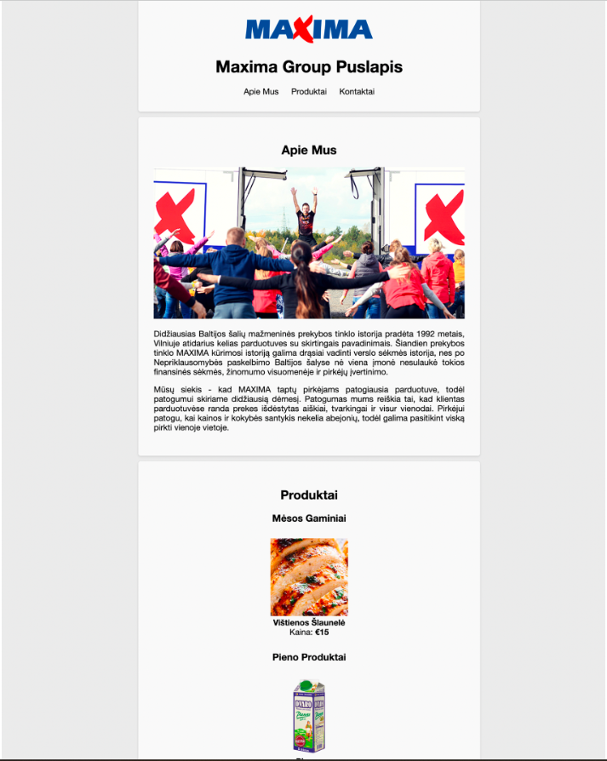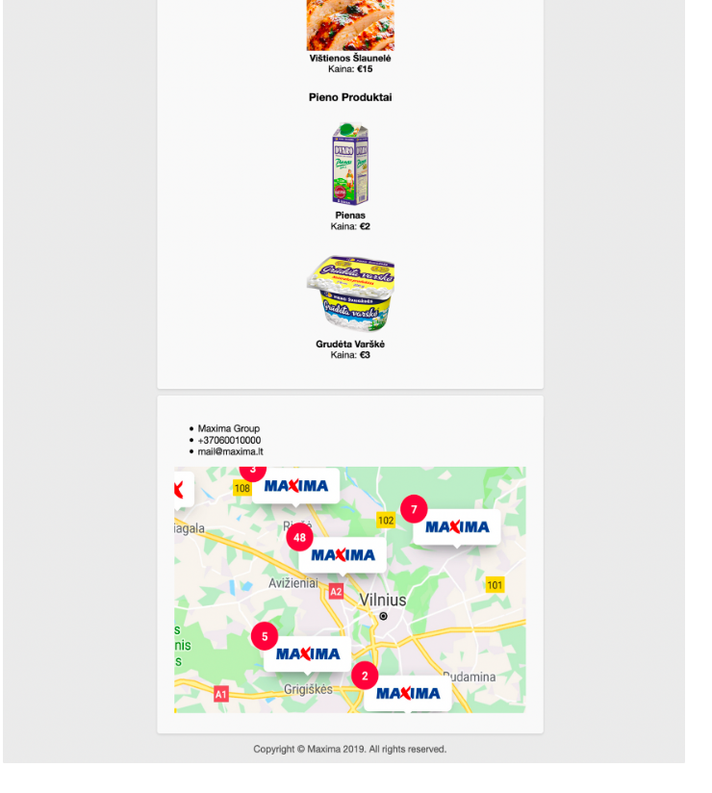

#### Atsakymas: Padarome puslapį Maximai

Paskautinį kartą atnaujinta: May 04, 2022 | Gedas Gardauskas

https://www.youtube.com/s/desktop/ce262d3b/img/favicon_32x32.png

[YouTube](https://youtu.be/0vuYfitVjhk)

https://www.youtube.com/s/desktop/ce262d3b/img/favicon_32x32.png

[YouTube](https://youtu.be/34Sn_kMB2w8)

Mano kodas:

<!DOCTYPE html>

<html lang="en">

  <head>

    <meta charset="UTF-8" />

    <meta http-equiv="X-UA-Compatible" content="IE=edge" />

    <meta name="viewport" content="width=device-width, initial-scale=1.0" />

    <title>MAXIMA</title>

    <link

      rel="stylesheet"

      href="https://cdnjs.cloudflare.com/ajax/libs/normalize/8.0.1/normalize.min.css"

      integrity="sha512-NhSC1YmyruXifcj/KFRWoC561YpHpc5Jtzgvbuzx5VozKpWvQ+4nXhPdFgmx8xqexRcpAglTj9sIBWINXa8x5w=="

      crossorigin="anonymous"

      referrerpolicy="no-referrer"

    />

    <link rel="stylesheet" href="./maxima.css" />

  </head>

  <body>

    <header>

        <img src="./maxima.png" alt="max" />

        <h1>Maxima Group Puslapis</h1>

        <nav>

          <div class="box">

            <div class="btn">

              <button>Apie mus</button>

              <button>Produktai</button>

              <button>Kontaktai</button>

        </div>

      </div>

        </nav>

      </div>

    </header>

    <main>

      <h1>Apie mus</h1>

      <img id="vienas" src="./max.png" alt="ma" />

      <p>

        Lorem ipsum, dolor sit amet consectetur adipisicing elit. Amet, labore

        perspiciatis officia, autem tempore nobis quibusdam doloremque, soluta

        eaque repellat libero minus! Unde corrupti nulla quasi a ipsa nostrum

        aliquam?

      </p>

      <h1>Produktai</h1>

      <ul>

        <li>

          <h3>Mesos gaminiai</h3>

          <img src="./vista.png" alt="vista" />

          <h3>Vistiena</h3>

          <h4>Kaina:<strong>15e</strong></h4>

        </li>

        <li>

          <h3>Pieno produktai</h3>

          <img src="./pienas.png" alt="pienas" />

          <h3>Pienas</h3>

          <h4>Kaina:<strong>2e</strong></h4>

        </li>

        <li>

          <img src="./varske.png" alt="" />

          <h3>Varske</h3>

          <h4>Kaina: <strong>3e</strong></h4>

        </li>

      </ul>

    </main>

    <footer>

      <div class="sonas">

        <ul>

          <li>Maxima Group</li>

          <li>+3706001000</li>

          <li>mail@maxima.lt</li>

        </ul>

      </div>

      <img id="map" src="./map.png" alt="map" />

      <h4>Copyright Maxima 2019, All right reserved.</h4>

    </footer>

  </body>

</html>

body {

  background-color: rgb(230, 234, 237);

}

button {

  border: 0cm;

  font-weight: bold;

}

header,

main,

footer {

  background-color: white;

  text-align: center;

  margin: 20px 400px 20px 300px;

}

#vienas {

  width: 700px;

  height: 500px;

}

#map {

  width: 700px;

  height: 600px;

}

.sonas {

  text-align: left;

  padding: 200px 10;

}

li {

  list-style: none;

}

Ats kodas:

<!DOCTYPE html>

<html>

<head>

<meta charset="utf-8" />

<title>Maxima</title>

<link rel="stylesheet" href="https://cdnjs.cloudflare.com/ajax/libs/normalize/8.0.1/normalize.min.css" integrity="sha512-NhSC1YmyruXifcj/KFRWoC561YpHpc5Jtzgvbuzx5VozKpWvQ+4nXhPdFgmx8xqexRcpAglTj9sIBWINXa8x5w==" crossorigin="anonymous" referrerpolicy="no-referrer" />

<link rel="stylesheet" href="style.css" />

</head>

<body>

<header>

<img

src="https://upload.wikimedia.org/wikipedia/commons/thumb/c/c1/Maxima_logo.svg/1280px-Maxima_logo.svg.png"

alt="Maxima Logo"

/>

<h1>Maxima Group Puslapis</h1>

<ul>

<li>

<a href="#apie">Apie Mus</a>

</li>

<li>

<a href="#produktai">Produktai</a>

</li>

<li>

<a href="#kontaktai">Kontaktai</a>

</li>

</ul>

</header>

<main>

<section id="apie">

<h2>Apie Mus</h2>

<img

src="http://www.maximagrupe.eu/uploads/images/2017/career/img-7.png"

alt="Maxima Komanda"

/>

<p>

Didžiausias Baltijos šalių mažmeninės prekybos tinklo istorija pradėta

1992 metais, Vilniuje atidarius kelias parduotuves su skirtingais

pavadinimais. Šiandien prekybos tinklo MAXIMA kūrimosi istoriją galima

drąsiai vadinti verslo sėkmės istorija, nes po Nepriklausomybės

paskelbimo Baltijos šalyse nė viena įmonė nesulaukė tokios finansinės

sėkmės, žinomumo visuomenėje ir pirkėjų įvertinimo.

</p>

<p>

Mūsų siekis - kad MAXIMA taptų pirkėjams patogiausia parduotuve, todėl

patogumui skiriame didžiausią dėmesį. Patogumas mums reiškia tai, kad

klientas parduotuvėse randa prekes išdėstytas aiškiai, tvarkingai ir

visur vienodai. Pirkėjui patogu, kai kainos ir kokybės santykis

nekelia abejonių, todėl galima pasitikint viską pirkti vienoje

vietoje.

</p>

</section>

<section id="produktai">

<h2>Produktai</h2>

<div id="meat-products">

<h3>Mėsos Gaminiai</h3>

<div class="product">

<img

src="http://www.buceris.lt/wp-content/uploads/2016/01/Burger-patties-600x500.jpg"

alt="jautienos patis"

/>

<div class="name">

Jautienos patis

</div>

<div class="price"><span class="price-tag">Kaina:</span> €10</div>

</div>

<div class="product">

<img

src="https://diethood.com/wp-content/uploads/2018/11/Oven-Baked-Chicken-24.jpg"

alt="vištienos šlaunelė"

/>

<div class="name">

Vištienos Šlaunelė

</div>

<div class="price"><span class="price-tag">Kaina:</span> €15</div>

</div>

</div>

<div id="milk-products">

<h3>Pieno Produktai</h3>

<div class="product">

<img

src="http://pienozvaigzdes.lt/194-large_default/dvaro-pienas-25-riebumo-1l.jpg"

alt="Pienas"

/>

<div class="name">

Pienas

</div>

<div class="price"><span class="price-tag">Kaina:</span> €2</div>

</div>

<div class="product">

<img

src="http://pienozvaigzdes.lt/resized/705/736/img/p/5/6/56.jpg"

alt="Grudėta Varškė"

/>

<div class="name">

Grudėta Varškė

</div>

<div class="price"><span class="price-tag">Kaina:</span> €3</div>

</div>

</div>

</section>

<section id="kontaktai">

<h2>Kontaktai</h2>

<ul>

<li>Maxima Group</li>

<li>+37060010000</li>

<li>mail@maxima.lt</li>

</ul>

<div class="map">

<img

src="https://www.maxima.lt/custom_assets/appsimoka/images-new/animations/screen-3-content.jpg"

alt="Maxima Map"

/>

</div>

</section>

</main>

<footer>

Copyright &copy; Maxima 2019. All rights reserved.

</footer>

</body>

</html>

body {

background-color: #ebebeb;

font-family: "Raleway", "HelveticaNeue", "Helvetica Neue", Helvetica, Arial,

sans-serif;

}

img {

max-width: 100%;

}

header,

section {

max-width: 600px;

margin: 0 auto;

background: #f9f9f9;

box-shadow: 0px 0px 1px rgba(0, 0, 0, 0.2), 0px 2px 4px rgba(0, 0, 0, 0.1);

border-radius: 5px;

padding: 30px;

margin-top: 10px;

}

header {

text-align: center;

}

header img {

max-width: 250px;

}

header ul {

list-style: none;

padding: 0;

margin: 0;

}

header li {

display: inline;

margin-right: 20px;

}

header li:last-child {

margin-right: 0;

}

header li a {

color: black;

text-decoration: none;

}

header li a:hover {

text-decoration: underline;

}

h2,

h3 {

text-align: center;

}

#apie p {

text-align: justify;

}

.product {

margin: 10px;

padding: 10px;

text-align: center;

font-weight: bold;

}

.product img {

height: 150px;

width: 150px;

object-fit: cover;

}

.product .price-tag {

font-weight: normal;

}

.map img {

width: 100%;

max-height: 400px;

object-fit: cover;

}

footer {

text-align: center;

color: #555;

padding: 15px;

}

[**SEKANTI TEMA**](https://codeacademy.online/dashboard/modules/html2/Wfe0tWB8VMhuTanPlzsC/8192072)